哈尔滨工业大学

**计算机科学与技术学院/国家示范性软件学院**

**2020年秋季学期**

**《软件过程与工具》课程**

**实验报告**

**Lab 1：增量模型应用+结对编程实践**

|  |  |  |
| --- | --- | --- |
| **姓名** | **学号** | **联系方式** |
| 金诚 | 1183710130 | 15007454401 |
| 罗爽 | 1183710123 | 15663660104 |

目 录

1 项目概述 1

1.1 总体需求分析 1

1.2 软件系统总体设计 2

1.3 开发任务计划 3

1.4 开发环境与工具 3

2 第1轮迭代：基本系统 4

2.1 迭代目标 4

2.2 需求分析 4

2.3 设计方案 4

2.4 结对编程过程记录 7

2.5 单元测试 8

2.6 集成测试 8

3 第2轮迭代：增量1 9

3.1 迭代目标 9

3.2 需求分析 9

3.3 设计方案 9

3.4 结对编程过程记录 12

3.5 单元测试 13

3.6 集成测试 13

4 第3轮迭代：增量2 14

4.1 迭代目标 14

4.2 需求分析 14

4.3 设计方案 15

4.4 结对编程过程记录 19

4.5 单元测试 19

4.6 集成测试 20

5 项目总结 20

5.1 增量模型应用总结 20

5.2 结对编程总结 21

[文档全部完成之后，请在上述区域点击右键，选择“更新域”，在打开的对话框中选择“更新整个目录”]

# 项目概述

（1）项目名称：100以内加减法练习小软件

（2）项目简要介绍：

本项目以小学生为对象，初步目标是为一年级小学生提供100以内的加减法练习题。后续两次迭代扩展了练习题的类型，程序可以根据用户需要选择加减乘除四种运算，还能选择计算题的数值范围。此外结合实际加入了错题本功能，便于用户练习之后进行回顾。

## 总体需求分析

1. 项目要开发的软件的目的和意义（回答为什么要开发该项目）。

目的：为小学生练习100以内加减法提供便捷易操作的平台

意义：跳出传统的人工出题模式，显著提高练习的效率，避免出题人（老师、家长等）不必要的人力消耗。

1. 软件系统的涉众分析（列出该系统跟哪些相关人员有关，其关心的核心内容）。

①与一年级小学生有关，其关心的核心内容是：软件能否便捷快速地生成供练习的题目，并具有对练习题批改纠错的功能，此外对界面友好度也有一定要求。

②与教师有关，其关心的核心内容是：软件能否自动随机生成指定类型的练习题，并具有批改功能。

③与学生家长有关，其关心的核心内容是：软件能否快速准确无误地批改练习作业。

④与软件开发者有关，其关心的核心内容是：软件是否具备在不同环境无误运行的兼容性和一定的健壮性，以及后续迭代扩展的操作空间。

1. 软件系统的功能需求：可从用户视角来描述功能需求（即用户故事）。

①作为【学生】，我想要出题和批改作业的功能，以便我可以便捷地进行算术题练习。

②作为【教师】，我想要按要求随机出题和批改作业的功能，并且最好带有错题本功能，以便我可以将更多精力放在学生的答疑解惑上。

③作为【家长】，我想要出题和批改作业的功能，以便课后我能更好地督促孩子学习。

1. 软件系统的非功能需求：包括性能要求、界面要求、技术指标等。

性能要求：可以及时完成题目生成，并且提交答案时做到实时评判。

界面要求：界面简洁有条理，有适当的提示语句。

技术指标：对题型的要求和答案的评判精准无误。

## 软件系统总体设计

1. 软件系统功能结构设计方案：给出软件功能模块及模块间的关联关系。

系统整体分为四个模块：出题模块、判断模块、记录显示模块和错题本模块。

用户输入名称并选好题型后，点击开始按钮跳转到出题模块，程序后台随机生成程序设定量的题目，把用户当前得分和做题数置0，将题干和答案赋值给全局变量达到共享的目的（重置按钮功能基本相同）。

点击提交按钮跳转到判断模块，此模块将生成题目时获得的标准答案与从文本框获取的用户答案比对，判断答案正误，并生成对应的词条显示，然后将文本添加到错题本文本文件中。后续用户输入用户名并点击错题本按钮会显示做题记录。

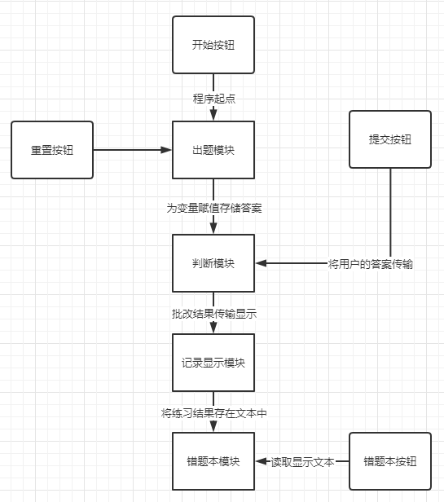

1. 软件系统相关的数据结构设计：给出必要的数据结构设计，包括配置参数、缓冲数据结构等。

本系统较为简单，仅需定义的一个类里的属性和方法即可实现，并未需要用到其它数据结构。下面给出最终版本的UML类图。

图1.2.1 软件的UML类图

## 开发任务计划

迭代过程的划分，各迭代计划完成的增量任务，进度安排。

（1）第1轮迭代的任务：完成UI的初步设计和简单的程序出题、判断正误和评判结果显示的基本功能，进度安排：10.15至10.18。

（2）第2轮迭代的任务：扩展程序出题的范围，能够面向高年级学生生成四则运算混合题型，并能够根据用户选择的位数出题，例如2代表100以内，3代表1000以内，引入积分功能，调整UI，进度安排:10.19至10.20。

（3）第3轮迭代的任务：加入错题本功能，能够记录用户的做题历史，可供用户调取回顾，调整UI，进度安排：10.21至10.22。

## 开发环境与工具

开发语言、开发环境与工具等。

开发语言：Java

开发环境与工具：Windows10系统，64位

开发工具：eclipse

# 第1轮迭代：基本系统

## 迭代目标

简要介绍本轮迭代的增量任务目标，所需完成的任务。

目标：编写出程序的雏形，实现最基本的100内加减法出题和评判正误功能，设计1.0版本的UI样式。

（1）任务1：完成一个可以随机出题的模块。

（2）任务2：完成对用户输入答案判断的模块。

（3）任务3：完成最基础的记录显示模块，能够提示用户此题的正误情况。

（4）任务4：完成多次重复出题的功能。

（5）任务5：完成UI的初步设计。

## 需求分析

本轮迭代所开发模块的详细需求分析。

本轮迭代主要是出题模块、判断模块和记录显示模块的实现。

①出题模块：

1. 此模块需要随机生成指定类型的题目(100以内的加法或减法算术题)，并在界面中出题框内显示；
2. 此模块在图形化界面中有输入答案的提示和供用户填写答案的文本框。

②判断模块：

1. 此模块与提交答案的button绑定，应在填写答案的文本框附近添加提交按钮。
2. 用户点击提交按钮后，此模块读取答案文本框的内容并与出题模块赋值的标准答案比对，将相应结果传给记录显示模块。

③记录显示模块：

（1）本轮迭代此模块仅需完成对用户答案正误情况的显示。

④界面要求：

1. 为了方便用户掌握软件的使用，界面要具有适当的文字提示，风格要简单实用；
2. 为了用户体验，界面运行要顺滑流畅，用户点击按钮后界面应即时更新。

## 设计方案

针对本轮迭代的开发内容给出设计方案：

1. 详细设计方案：

模块功能结构设计：

用户选好题型后点击开始，则会调用generateQuestion()方法生成相应的题目并在题目框内显示，用户在作答框填好答案后点击提交按钮后，程序读取作答框的字符串并转换成整型数传给judge(int a)方法判断答案正误。然后将评判信息显示在预设的提示栏内，并再次调用generateQuestion()方法生成题目并显示。程序模块结构图如下图2.3.1。

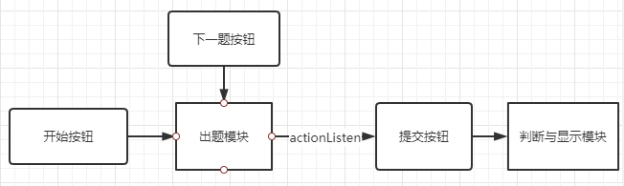

图2.3.1 第一轮迭代模块结构图

第一轮迭代模块流程图如下图2.3.2。

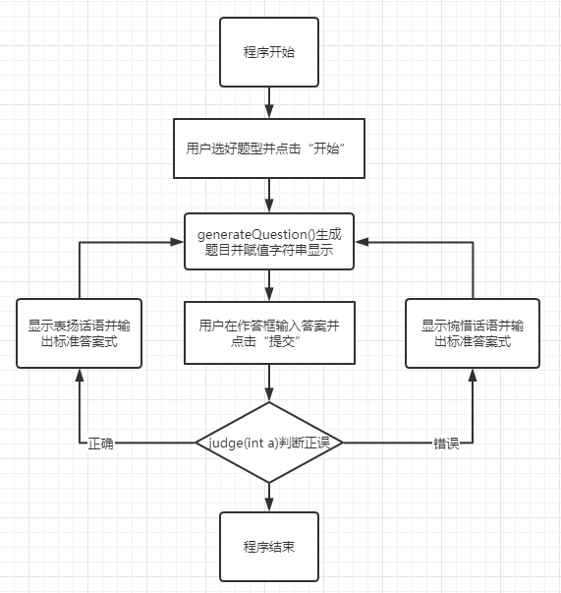

图2.3.2 第一轮迭代模块流程图

界面原型设计：

用JFrame、JComboBox、JTextField、JButton、JTextArea和JPanel进行组合，将“开始”、“下一题”和“提交”三个按钮和题型选择、提示栏等组件分别放入4个GridLayout中，再分别按方位放进BorderLayout，最终呈现为可视化界面：题目和答题栏在最上方，控制按钮放在中间，而输出信息放在最下部。如下图2.3.3。

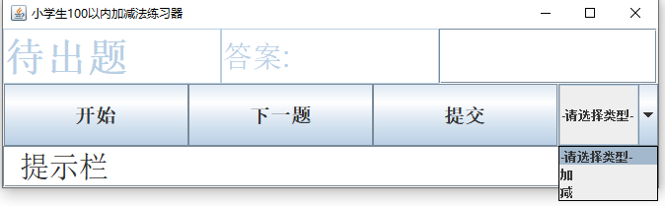

图 2.3.3 第一轮迭代界面

1. 模块相关的设计类（Design Class）：给出每个类的名字、属性、方法。

CalculateExam1类：

属性：

|  |  |
| --- | --- |
| 属性名称 | 功能 |
| private final String[] type | 定义供用户选择的题目类型名 |
| private final String[] controller | 定义供用户使用的按钮控件名 |
| JTextField question,answer  JTextArea file | 界面提示信息 |
| JTextField answerText | 供用户填写答案 |
| JButton update[] | 供用户使用的按钮 |
| JComboBox calculateType | 供用户使用的题型选择框 |
| int Answer | 存储生成题目时的标准答案 |
| int b | 存储用户选择题目类型的代号 |
| int m,n | 存储生成题目时的两个数 |
| String c,M,N | 存储表示题目的字符串和两个数的字符串 |
|  |  |

表2.3.1 CalculateExam1类的属性

方法：

|  |  |
| --- | --- |
| 方法名称 | 功能 |
| public CalculateExam1 | 构造函数，实现界面显示 |
| public void actionPerformed(ActionEvent e) | 监听  接受操作事件的接口 |
| public void judge(int a) | 判断用户答案正误 |
| public void generateQuestion() | 生成指定题型题目 |
| PSVM | 程序入口 |

表2.3.2 CalculateExam1的方法

具体如下图2.3.4。

图2.3.4 一轮迭代的UML类图

1. 所需的数据结构。

本系统较为简单，第一次迭代仅需上述属性和方法即可实现，并未需要用到其它数据结构。

## 结对编程过程记录

**（1）角色切换与任务分工**

表1-1 第1轮迭代过程结对编程角色与任务分工

| 日期 | 时间(HH:MM - HH:MM) | 驾驶员角色 | 领航员角色 | 本段时间的任务 |
| --- | --- | --- | --- | --- |
| 10.15 | 19：00-22：00 | 罗爽 | 金诚 | 系统总体设计，与题目生成方法的编写 |
| 10.17 | 15：45-17：30 | 罗爽 | 金诚 | 判断方法，与监听按钮事件接口的完善 |
| 10.18 | 12：00-17：30 | 罗爽 | 金诚 | UI设计构思与完成 |
| 10.18 | 19：00-22：30 | 罗爽 | 金诚 | Bug测试与修复 |

**（2）工作日志**

由领航员负责记录，记录结对编程期间的遇到的问题、两人如何通过交流合作解决每个问题的。

表1-2 第1轮迭代过程结对编程工作日志

| 日期/时间 | 问题描述 | 最终解决方法 | 交流过程 |
| --- | --- | --- | --- |
| 10.15 | 设计程序的基本系统框架 | 参考过往项目经验，讨论解决 | 参考了上学期课程的实验设计思路，两人达成共识并决定了各自担任的角色 |
| 10.17 | 完成判断方法后对程序的后续扩展思路进行讨论 | 询问其他小组的创意，参考了老师给出的程序功能 | 对于计时功能，得分统计，错题本功能以及题型扩展等进行了取舍 |
| 10.18 | 界面布局糟糕，中文乱码 | 参考各种博客学习了BridLayout等组件的用法；创建Font实例时用\5B8B\4F53代替SimSun，以指定中文为UNICODE编码 | 两人对此方面知识均不熟悉，遂各自在博客上学习相关技术，最后在一篇CSS中文乱码解决的博客中学到办法。 |

**（3）结对编程工作现场照片**

请其他同学帮助拍摄结对编程现场照片至少2张。

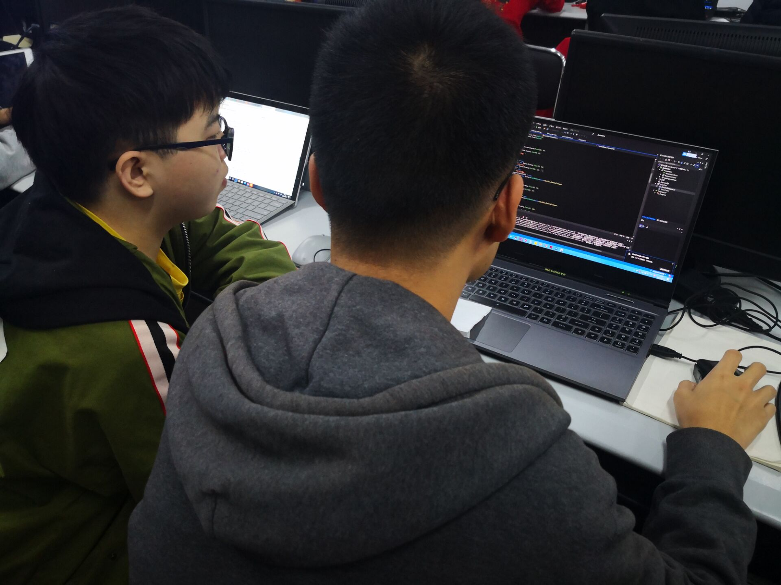 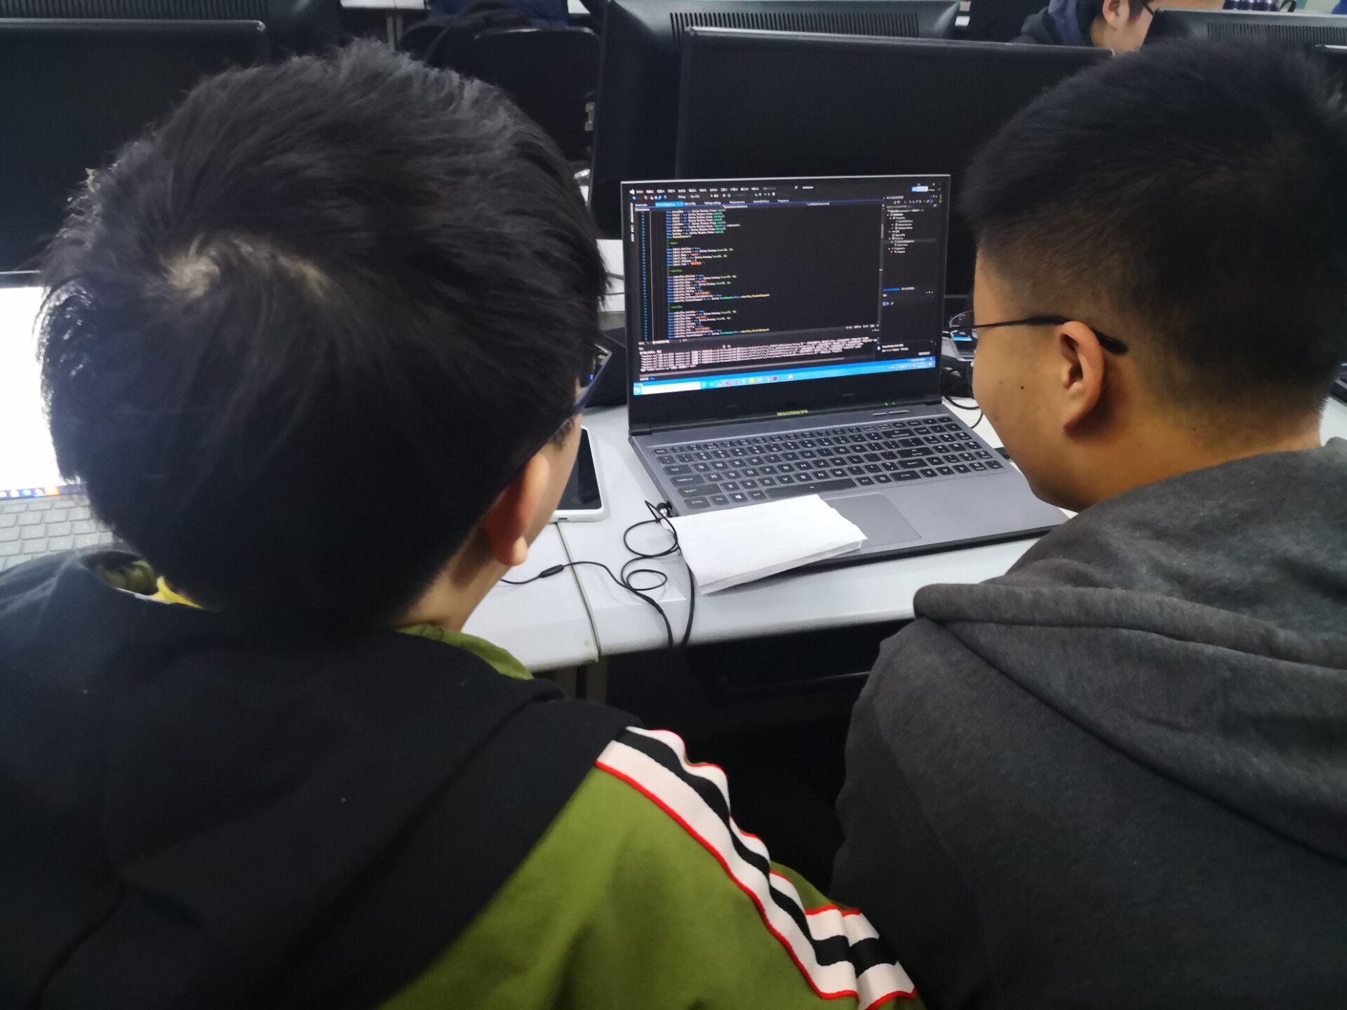

第1次迭代结对编程现场照片1 第1次迭代结对编程现场照片2

## 单元测试

对本轮迭代所开发的每个类进行单元测试。

表1-3 第1轮迭代过程的单元测试记录

| 日期/时间 | 类名：方法名 | 输入数据 | 输出数据 | 结论 |
| --- | --- | --- | --- | --- |
| 10.15 | generateQuestion() | 提前将标志b置为1 | True | 正确 |
| 10.17 | judge() | 将Answer置为1，传参为1 | True | 正确 |

## 集成测试

对本轮迭代所开发功能模块进行测试。

表1-4 第1轮迭代过程的集成测试记录

| 日期/时间 | 功能名称 | 测试用例 | 测试结果描述 | 结论 |
| --- | --- | --- | --- | --- |
| 10月15日/19:00-21:00 | 显示界面及其内容功能 | 无 | 可以正确地显示界面及其内容 | 功能满足需求 |
| 10月17日/19:00-21:00 | 对提交的答案判断功能 | 输入正确的答案 | 可以显示提示语句“恭喜你，答对了！正确答案是：*” | 功能满足需求 |
| 10月17日/19:00-21:00 | 对提交的答案判断功能 | 输入错误的答案 | 可以显示提示语句“出错了哟。正确答案是*” | 功能满足需求 |

# 第2轮迭代：增量1

## 迭代目标

简要介绍本轮迭代的增量任务目标，所需完成的任务。

（1）任务1：将第一轮迭代实现的仅支持加减法扩展到支持四则运算。

（2）任务2：让用户可选计算题的数值范围。

（3）任务3：加入记分功能激发用户做题的积极性。

（4）任务4：进一步完善界面。

## 需求分析

本轮迭代所开发模块的详细需求分析。

第二轮迭代主要是对出题模块和记录显示模块的扩展。

①出题模块：为了扩展乘法、除法和随机四则运算的计算题,此模块应添加乘除法题的生成代码和生成代表四种运算的随机数1-4的代码；

为了扩展供用户选择题目计算范围的功能，此模块应加入填写位数的文本栏供用户选择题型位数，例如用户在位数栏填2代表100以内计算题，填3代表1000以内计算题。

②记录显示模块：为了记录用户答题的积分，定义一个整型变量用来存储用户答题分数，连接到第一轮迭代已有的评判结果字符串后面，一起显示。

③界面要求：

（1）为了方便用户掌握软件的使用，界面要具有适当的文字提示，风格要简单实用；

（2）为了用户体验，界面运行要顺滑流畅，用户点击按钮后界面应即时更新。

## 设计方案

针对本轮迭代的开发内容给出设计方案：

1. 详细设计方案：

模块功能结构设计：

在generateQuestion()方法中加入case3和case4分别完成乘法和除法计算题的生成功能，同时新增两个JTextField对象用来提示用户输入位数和供用户输入位数。此外，还应在private final String[] type中加入“乘”、“除”和“混合”用来供用户选择运算类型（JComboBox会对应加入这三个选项）。第二轮迭代程序模块结构图如下图3.3.1。

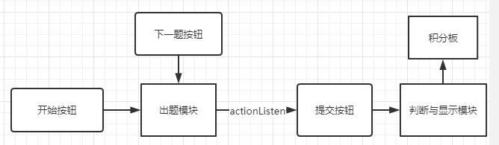

图3.3.1 第二轮迭代模块结构图

第二轮迭代程序模块流程图如下图3.3.2。

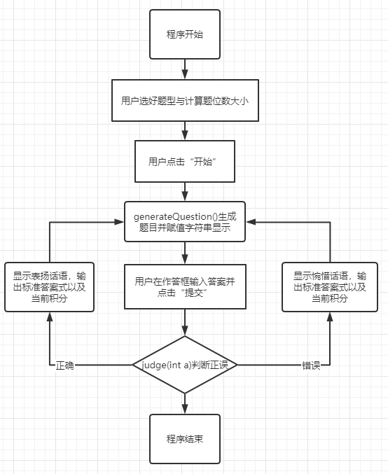

图3.3.2 第二轮迭代模块流程图

界面原型设计：

用JFrame、JComboBox、JTextField、JButton、JTextArea和JPanel进行组合，将“开始”、“下一题”和“提交”三个按钮和位数选择、提示栏等组件分别放入4个GridLayout中，再将位数选择和提示栏放在一个BoardLayout中，最后分别按方位把此BoardLayout和2个GridLayout放进总的BorderLayout中，最终呈现为可视化界面：题目和答题栏在最上方，控制按钮放在第二排，位数选择在第三排，而输出信息放在最下部。如下图3.3.3。

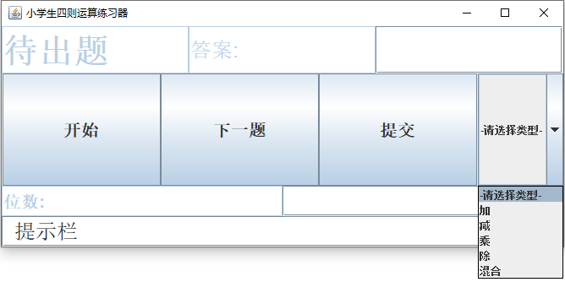

图3.3.3 第二轮迭代界面

1. 模块相关的设计类（Design Class）：给出每个类的名字、属性、方法。

CalculateExam2类：

属性：

|  |  |
| --- | --- |
| 属性名称 | 功能 |
| private final String[] type | 定义供用户选择的四种题目类型名 |
| private final String[] controller | 定义供用户使用的按钮控件名 |
| JTextField question,answer，numberOfDigit1  JTextArea file | 界面提示信息 |
| JTextField answerText | 供用户填写答案 |
| JButton update[] | 供用户使用的按钮 |
| JComboBox calculateType | 供用户使用的题型选择框 |
| int Answer，Answer2 | 存储生成题目时的标准答案 |
| int b | 存储用户选择题目类型的代号 |
| int m,n | 存储生成题目时的两个数 |
| String c,M,N | 存储表示题目的字符串和两个数的字符串 |
| JTextField numberOfDigit2 | 供用户填写选择的计算题位数 |
| int score | 存储用户做题累积的积分 |

表3.3.1 CalculateExam2类的属性

方法：

|  |  |
| --- | --- |
| 方法名称 | 功能 |
| public CalculateExam2 | 构造函数，实现界面显示 |
| public void actionPerformed(ActionEvent e) | 监听  接受操作事件的接口 |
| public void judge(int a) | 判断用户答案正误 |
| public void generateQuestion() | 生成指定题型题目 |
| PSVM | 程序入口 |

表3.3.2 CalculateExam2的方法

具体如下图3.3.4。

图3.3.4 二轮迭代的UML类图

1. 所需的数据结构。

本系统较为简单，第二次迭代仅需上述属性和方法即可实现，并未需要用到其它数据结构。

## 结对编程过程记录

**（1）角色切换与任务分工**

表2-1 第2轮迭代过程结对编程角色与任务分工

| 日期 | 时间(HH:MM - HH:MM) | 驾驶员角色 | 领航员角色 | 本段时间的任务 |
| --- | --- | --- | --- | --- |
| 10.19 | 17：00-19：00 | 罗爽 | 金诚 | 扩展出题类型到四则运算，增加计算题位数选择功能，增加积分功能 |
| 10.20 | 19：00-21：30 | 罗爽 | 金诚 | 进行单元测试和迭代测试 |
| 10.20 | 20：00-22：30 | 罗爽 | 金诚 | 进行总体程序测试，发现并修复bug |

**（2）工作日志**

由领航员负责记录，记录结对编程期间的遇到的问题、两人如何通过交流合作解决每个问题的。

表2-2 第2轮迭代过程结对编程工作日志

| 日期/时间 | 问题描述 | 最终解决方法 | 交流过程 |
| --- | --- | --- | --- |
| 10.19 | 确定第二轮迭代新增什么样的功能 | 对于现在市面普遍有的练习平台进行模仿 | 讨论是否要根据已有的计算题小程序添加积分功能和扩展题目类型 |
| 10.20 | 用Font创建的字体对象在UI界面显示为乱码 | 在一篇讲解CSS的CSDN博客学习了相关知识，把Consolas替换成\5B8B\4F53，则程序把中文用UNICODE编码 | 由于两人都不太会解决，所以在网上各自搜索相关解决方案，最后逐一尝试解决 |

**（3）结对编程工作现场照片**

请其他同学帮助拍摄结对编程现场照片至少2张。

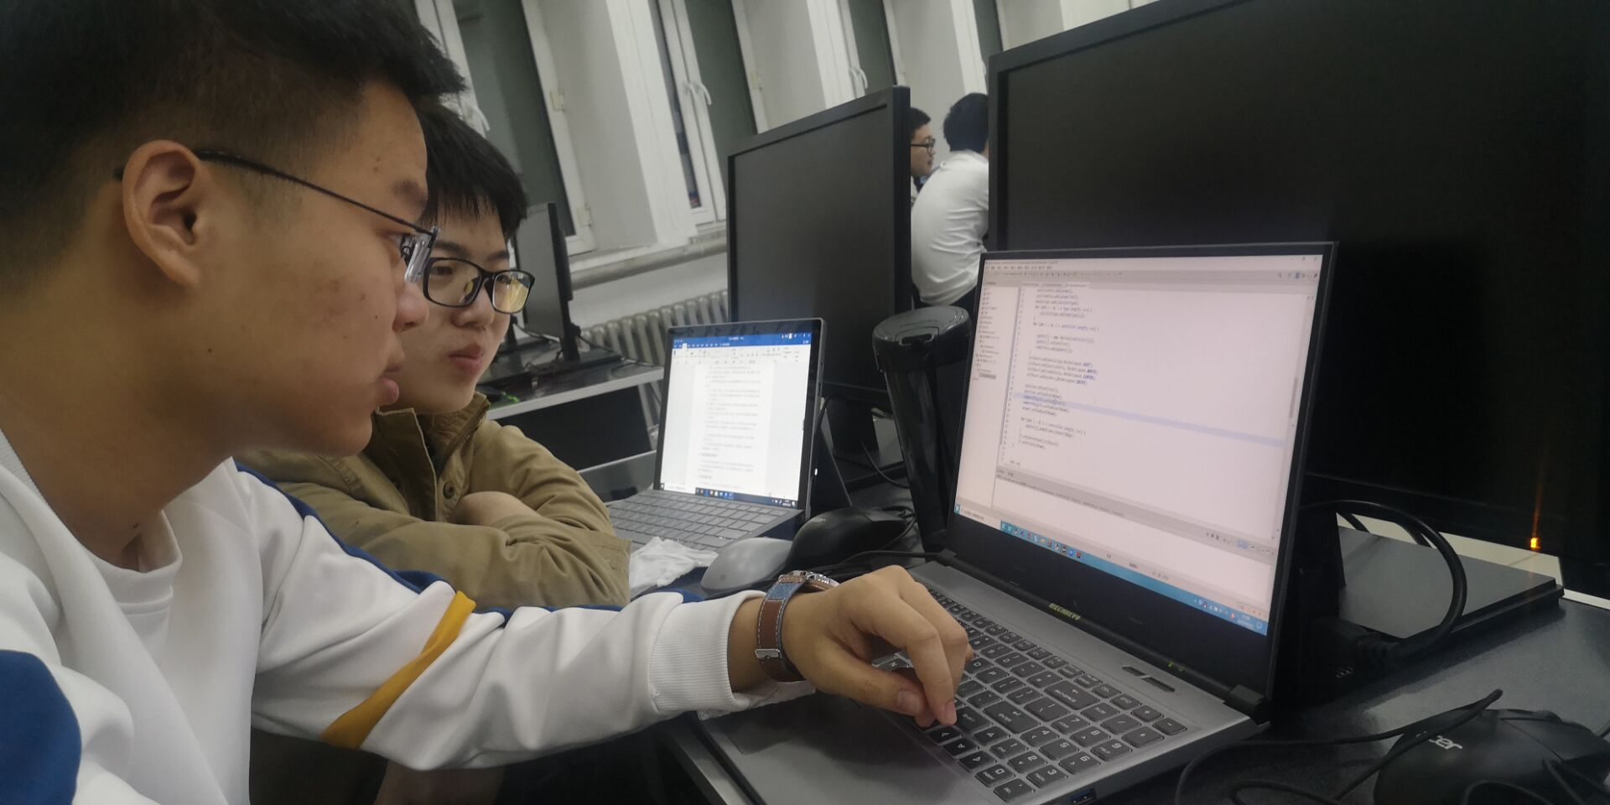 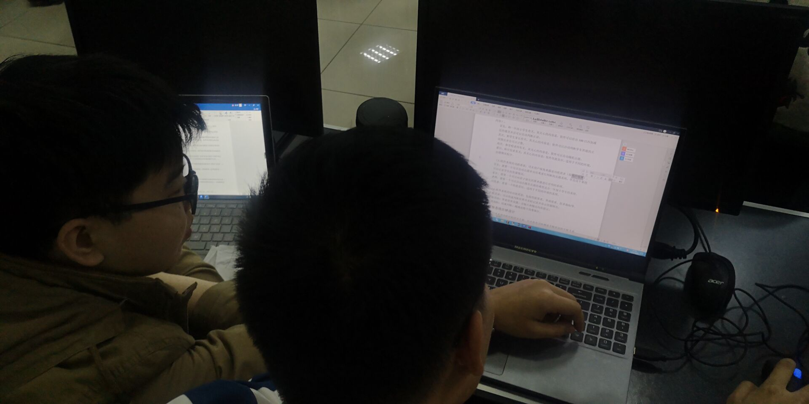

第2次迭代结对编程现场照片1 第2次迭代结对编程现场照片2

## 单元测试

对本轮迭代所开发的每个类进行单元测试。

表2-3 第2轮迭代过程的单元测试记录

| 日期/时间 | 类名：方法名 | 输入数据 | 输出数据 | 结论 |
| --- | --- | --- | --- | --- |
| 10.19 | generateQuestion() | 提前将标志b置为1 | True | 正确 |
| 10.20 | judge() | 将Answer置为1，传参为1 | True | 正确 |
| 10.20 | judge() | 将Answer置为1，传参为2 | False | 正确 |

## 集成测试

对本轮迭代所开发功能模块进行测试。

表2-4 第2轮迭代过程的集成测试记录

| 日期/时间 | 功能名称 | 测试用例 | 测试结果描述 | 结论 |
| --- | --- | --- | --- | --- |
| 10月19日/19:00-20:00 | 显示界面及其内容功能 | 无 | 可以正确地显示界面及其内容 | 功能满足需求 |
| 10月20日/19:00-21:00 | 对提交的答案判断功能 | 输入正确的答案 | 可以显示提示语句“恭喜你，答对了！正确答案是：*” | 功能满足需求 |
| 10月20日/19:00-21:00 | 对提交的答案判断功能 | 输入错误的答案 | 可以显示提示语句“出错了哟。正确答案是*” | 功能满足需求 |
| 10月20日/19:00-21:00 | 对提交带余数的除法的答案判断功能 | 输入正确的答案 | 可以显示提示语句“出错了哟。正确答案是*余*” | 功能满足需求 |

# 第3轮迭代：增量2

## 迭代目标

简要介绍本轮迭代的增量任务目标，所需完成的任务。

（1）任务1：添加错题本记录和部分小型功能。

（2）任务2：扩展有余数的除法题型。

（4）任务3：设计并实现最终界面。

## 需求分析

本轮迭代所开发模块的详细需求分析。

第三轮迭代主要是扩展错题本模块和有余数的除法题型。

①错题本模块：为了扩展错题本模块方便用户复习做过的题,此模块应在每次用户答题之后将产生的提示信息写入到根据用户名新建的本地文本文档中，在用户需要查看时可以点击相应按钮查询。

②有余数的除法模块：为了扩展出有余数的除法，首先去掉第二轮迭代中出题时对除法题必须满足整除的限制，然后再加入新的组件供用户输入求得的余数，由于评判要传入两个参数，故重载judge()方法。

③界面要求：

（1）为了方便用户掌握软件的使用，界面要具有适当的文字提示，风格要简单实用；

（2）为了用户体验，界面运行要顺滑流畅，用户点击按钮后界面应即时更新。

## 设计方案

针对本轮迭代的开发内容给出设计方案：

（1）详细设计方案：

模块功能结构设计：

将generateQuestion()方法中case4里对除法计算题的生成限制移除，同时新增两个JTextField对象用来提示用户输入余数和供用户输入余数，对应还要重载judge方法，用仅传一个参数的judge(int a)判断普通的运算题，用传两个参数的judge(int a ,int b)判断有余数的除法。

此外，为了扩展错题本功能，加入两个方法record( String str)和showRecord(String str)用来写入错题本和读取错题本。第三轮迭代程序模块结构图如下图4.3.1。

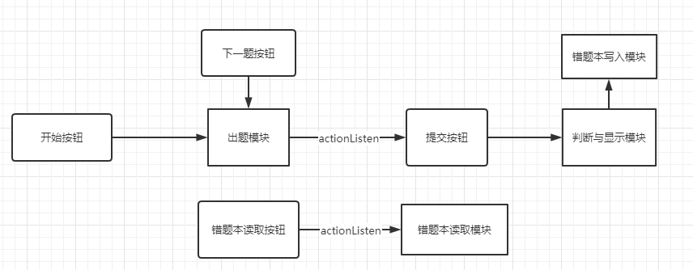

图4.3.1 第三轮迭代模块结构图

第三轮迭代程序模块流程图如下图4.3.2。

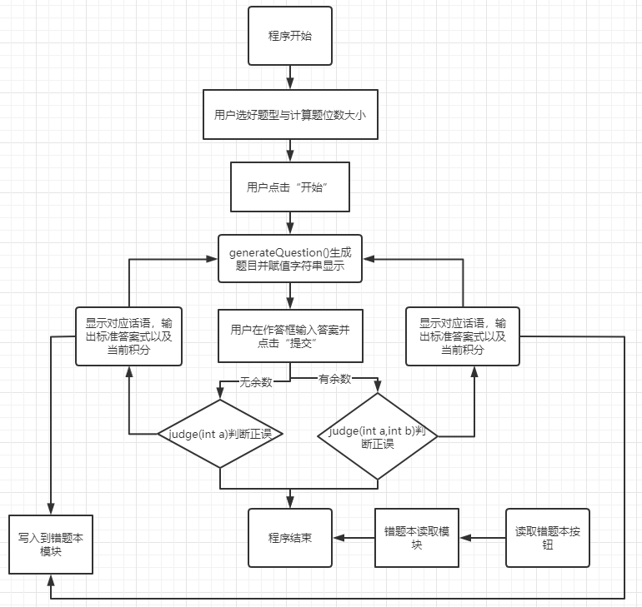

图4.3.2 第三轮迭代模块流程图

（2）界面原型设计：

用JFrame、JComboBox、JTextField、JButton、JTextArea和JPanel进行组合，将“下一题”和“错题本”两个按钮和位数选择、答题栏等组件分别放入3个GridLayout中，再将位数选择等、提交按钮和答题栏放在一个BoardLayout中，将按钮控件和提示栏放进另一个BoardLayout中，最后分别按方位把两个BoardLayout放进总的BorderLayout中，最终呈现为可视化界面：用户名和位数类型选择在最上方，题目和答题栏在第二排，控制按钮放在最右侧，而输出信息放在最下部。如下图4.3.3。

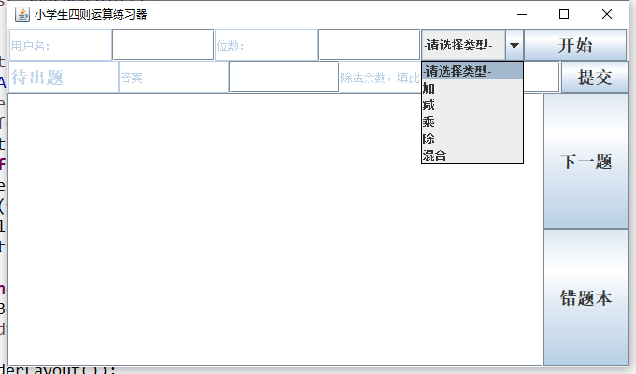

图4.3.3 第三轮迭代界面

1. 模块相关的设计类（Design Class）：给出每个类的名字、属性、方法。

CalculateExam3类：

属性：

|  |  |
| --- | --- |
| 属性名称 | 功能 |
| private final String[] type | 定义供用户选择的四种题目类型名 |
| private final String[] controller | 定义供用户使用的按钮控件名 |
| JButton giveAnswer | 为了布局独立出来的“提交” |
| JTextField question,question2，answer，numberOfDigit1，user1  JTextArea file | 界面提示信息 |
| JTextField answerText | 供用户填写答案 |
| JButton update[] | 供用户使用的按钮 |
| JComboBox calculateType | 供用户使用的题型选择框 |
| int Answer，Answer2 | 存储生成题目时的标准答案 |
| int b | 存储用户选择题目类型的代号 |
| int m,n | 存储生成题目时的两个数 |
| String c,M,N | 存储表示题目的字符串和两个数的字符串 |
| JTextField numberOfDigit2 | 供用户填写选择的计算题位数 |
| int score | 存储用户做题累积的积分 |
| JScrollPane File | 管理错题本视图 |
| JTextField user2 | 存储用户输入的名称 |
| JTextField answer2 | 存储用户可能输入的余数答案 |

表4.3.1 CalculateExam2类的属性

方法：

|  |  |
| --- | --- |
| 方法名称 | 功能 |
| public CalculateExam3 | 构造函数，实现界面显示 |
| public void actionPerformed(ActionEvent e) | 监听  接受操作事件的接口 |
| public void judge(int a) | 判断用户答案正误 |
| public void generateQuestion() | 生成指定题型题目 |
| PSVM | 程序入口 |
| public void judge(int a,int b ) | 判断有余数除法的答案正误 |
| public void record(String str) | 错题本写入的方法 |
| public void showRecord() | 读取显示错题本 |

表4.3.2 CalculateExam3的方法

具体如下图4.3.4。

图4.3.4 三轮迭代的UML类图

（3）所需的数据结构。

本系统较为简单，第三次迭代仅需上述属性和方法即可实现，并未需要用到其它数据结构。

## 结对编程过程记录

**（1）角色切换与任务分工**

表3-1 第3轮迭代过程结对编程角色与任务分工

| 日期 | 时间(HH:MM - HH:MM) | 驾驶员角色 | 领航员角色 | 本段时间的任务 |
| --- | --- | --- | --- | --- |
| 10.21 | 17：00-19：00 | 罗爽 | 金诚 | 扩展有余数的除法题型 |
| 10.22 | 13：00-17：30 | 罗爽 | 金诚 | 新增错题本模块 |
| 10.22 | 20：00-22：30 | 罗爽 | 金诚 | 进行总体程序测试，发现并修复bug |

**（2）工作日志**

由领航员负责记录，记录结对编程期间的遇到的问题、两人如何通过交流合作解决每个问题的。

表3-2 第3轮迭代过程结对编程工作日志

| 日期/时间 | 问题描述 | 最终解决方法 | 交流过程 |
| --- | --- | --- | --- |
| 10.19 | 文本文件未成功写入字符串 | 请教舍友帮忙debug | 由于此技术比较简单，故直接找了宿舍舍友帮忙修改 |
| 10.21 | 如何添加有余数除法的评判功能 | 重载judge方法，新增传两个int参数的judge方法 | 思考了多种解决方法，如新增case或if语句，最终还是觉得重载最方便 |

**（3）结对编程工作现场照片**

请其他同学帮助拍摄结对编程现场照片至少2张。

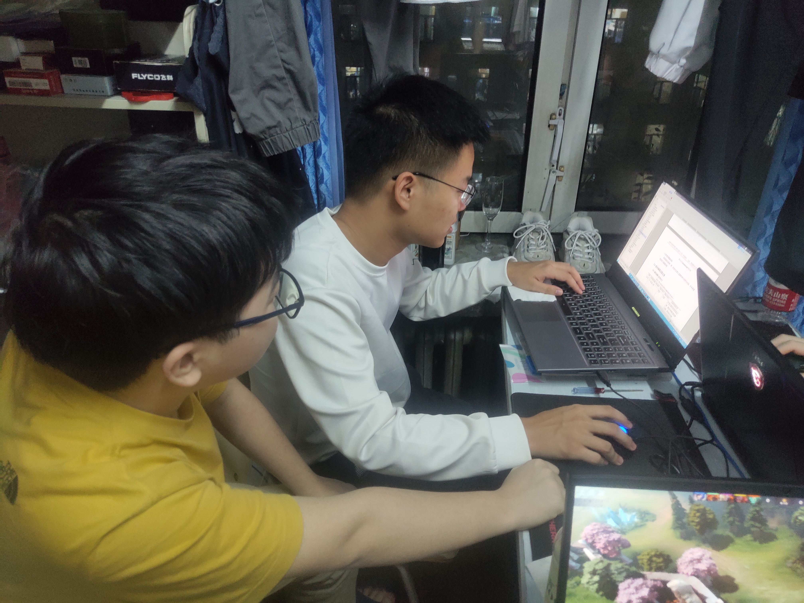 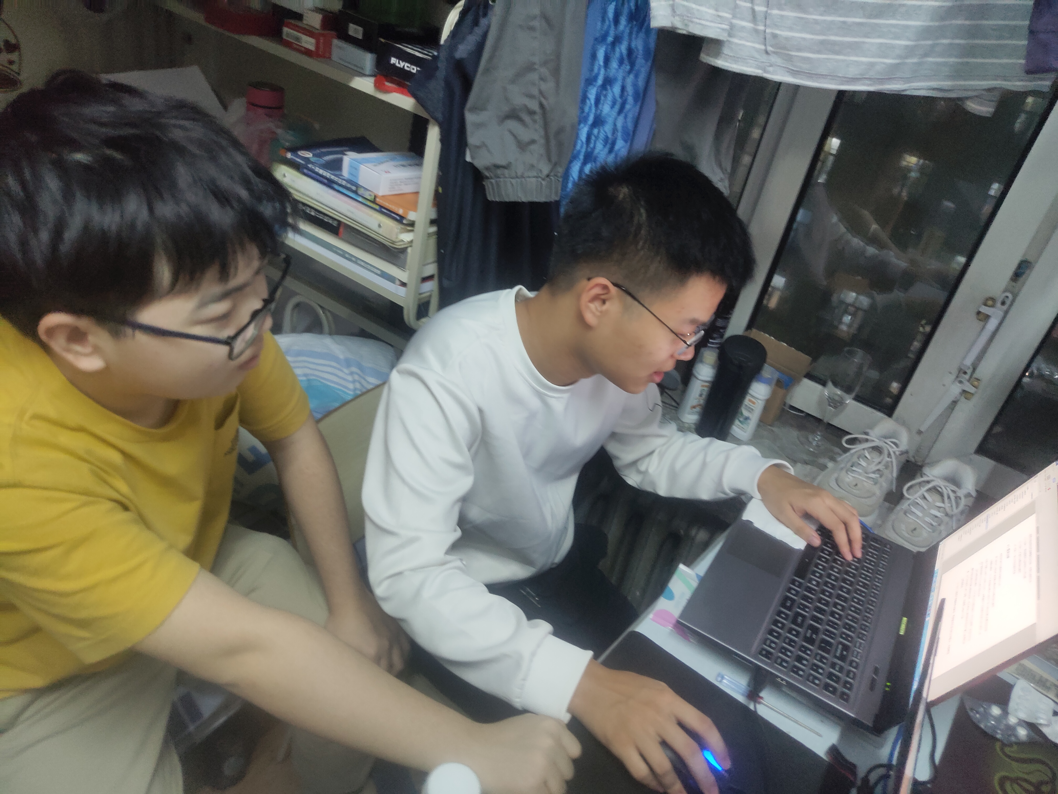

第3次迭代结对编程现场照片1 第3次迭代结对编程现场照片2

## 单元测试

对本轮迭代所开发的每个类进行单元测试。

表3-3 第2轮迭代过程的单元测试记录

| 日期/时间 | 类名：方法名 | 输入数据 | 输出数据 | 结论 |
| --- | --- | --- | --- | --- |
| 10.20 | generateQuestion() | 提前将标志b置为1 | True | 正确 |
| 10.21 | judge(int a ) | 将Answer置为1，传参为1 | True | 正确 |
| 10.21 | judge(int a ) | 将Answer置为1，传参为2 | False | 正确 |
| 10.21 | Judge(int a,int b) | 将Answer置为1，Answer2置为2，传参为1，2 | True | 正确 |

## 集成测试

对本轮迭代所开发功能模块进行测试。

表3-4 第2轮迭代过程的集成测试记录

| 日期/时间 | 功能名称 | 测试用例 | 测试结果描述 | 结论 |
| --- | --- | --- | --- | --- |
| 10月19日/19:00-20:00 | 显示界面及其内容功能 | 无 | 可以正确地显示界面及其内容 | 功能满足需求 |
| 10月20日/19:00-21:00 | 对提交的答案判断功能 | 输入正确的答案 | 可以显示提示语句“‘题目式子’+‘你的答案：’+‘正确答案：’+‘目前得分’” | 功能满足需求 |
| 10月20日/19:00-21:00 | 对提交的答案判断功能 | 输入错误的答案 | 可以显示提示语句“‘题目式子’+‘你的答案：’+‘正确答案：’+‘目前得分’” | 功能满足需求 |
| 10月20日/19:00-21:00 | 对提交带余数的除法的答案判断功能 | 输入正确的答案 | 可以显示提示语句“‘题目式子’+‘你的答案：’+‘正确答案：’+‘余数：’+‘目前得分’” | 功能满足需求 |

# 项目总结

## 增量模型应用总结

对增量模型应用过程进行总结，包括但不限于以下几方面的内容：

* 增量划分是根据工作量划分还是根据用户需求来划分？

根据用户需求来划分，根据用户的需求难度进行多次迭代。

* 第1个增量你们团队是如何确定的？

100以内的加减法功能有些单一，而程序的可扩展性尚佳，于是决定补全四则运算和扩展计算题的数值范围。此外光是简单的进行算术练习不能起到良好的肌理效果，所以加入积分功能。

* 你认为增量模型的好处在哪里？有什么不好之处吗？它的适用场合是什么？

好处：

采用增量模型的优点是人员分配灵活，刚开始不用投入大量人力资源。如果[核心产品](https://wenwen.sogou.com/s/?w=%E6%A0%B8%E5%BF%83%E4%BA%A7%E5%93%81&ch=ww.xqy.chain" \t "https://wenwen.sogou.com/z/_blank)很受欢迎，则可增加人力实现下一个增量。当配备的人员不能在设定的期限内完成产品时，它提供了一种先推出核心产品的途径。这样即可先发布部分功能给客户，对客户起到[镇静剂](https://wenwen.sogou.com/s/?w=%E9%95%87%E9%9D%99%E5%89%82&ch=ww.xqy.chain" \t "https://wenwen.sogou.com/z/_blank)的作用。此外，增量能够有计划地管理技术风险。

坏处：

1）由于各个构件是逐渐并入已有的软件体系结构中的，所以加入构件必须不破坏已构造好的系统部分，这需要软件具备开放式的体系结构。

　　 2） 在开发过程中，需求的变化是不可避免的。增量模型的灵活性可以使其适应这种变化的能力大大优于[瀑布模型](https://wenwen.sogou.com/s/?w=%E7%80%91%E5%B8%83%E6%A8%A1%E5%9E%8B&ch=ww.xqy.chain" \t "https://wenwen.sogou.com/z/_blank)和[快速原型模型](https://wenwen.sogou.com/s/?w=%E5%BF%AB%E9%80%9F%E5%8E%9F%E5%9E%8B%E6%A8%A1%E5%9E%8B&ch=ww.xqy.chain" \t "https://wenwen.sogou.com/z/_blank)，但也很容易退化为[边做边改模型](https://wenwen.sogou.com/s/?w=%E8%BE%B9%E5%81%9A%E8%BE%B9%E6%94%B9%E6%A8%A1%E5%9E%8B&ch=ww.xqy.chain" \t "https://wenwen.sogou.com/z/_blank)，从而是[软件过程](https://wenwen.sogou.com/s/?w=%E8%BD%AF%E4%BB%B6%E8%BF%87%E7%A8%8B&ch=ww.xqy.chain" \t "https://wenwen.sogou.com/z/_blank)的控制失去整体性。

　　 3）如果增量包之间存在相交的情况且未很好处理，则必须做全盘系统分析，这种模型将功能细化后分别开发的方法较适应于需求经常改变的软件开发过程。

适用范围：用户能接受按阶段交付。

## 结对编程总结

对结对编程过程进行总结，包括但不限于以下几方面的内容：

* 与2人分别编程相比，是否体验到编程效率的提高、编程质量的提高？

体验到了编程效率，编程质量的提高，驾驶员能够在领航员的指导下迅速编写代码。领航员能督促驾驶员写更规范的代码，也能帮助避免一些创建对象时的简单错误。

* 你认为，你们2人本次合作是否真的提高了效率和质量？有什么成功的体验和需要反省的不足或教训？

确实提高了效率和质量，编写代码时领航员的监督作用使得写出的代码更加规范，易于后续的扩展，在debug时两个人交流也能更迅速地发现并修复bug。

不足之处是需要从一开始就分工明确，否则会出现最后有工作没有人做的情况。

* 你认为结对编程的优势在哪里、有什么不适应之处？它的适用场合是什么？

优势：

* 互相鼓励，不容易沮丧
* 互相监督，不容易偷懒
* 互相学习编程技巧

不适应之处：

可能会引发矛盾，甚至发生冲突。

适用场合：二人关系和睦；新手和老手之间。